**GUÍA 4. La moral y los retos morales**

**METODOLOGÍA**

Presento aquí algunos de los aspectos más importantes relacionados con la forma de trabajo:

* Es fundamental estudiar adecuadamente el material propuesto antes de comenzar a realizar las actividades, luego desarrollar las actividades en orden, enviar la primera, reportar y esperar que esta sea calificada para enviar la siguiente.
* Recuerda que reportar es enviar un correo al docente a través de la plataforma informando el nombre de la actividad enviada y la guía a la cual corresponde.
* En la educación virtual la comunicación es fundamental, para eso contamos con varios medios: foros, correo, chat, Messenger, Skype, teléfono, entre otros.
* Además de las actividades de las guías de aprendizaje es importante participar en los foros, participar en las sesiones de Live mitting programadas, etc.
* Es necesario reportar todas las actividades para que estas puedan ser calificadas.

**EVALUACIÓN**

La evaluación es un proceso que se realiza de manera permanente: la interacción del estudiante a través de los espacios creados, el envío secuencial y permanente de las actividades propuestas, la participación en foros, chat, etc. A continuación se mencionan los elementos que se tienen en cuenta durante el proceso:

* Actividades de las guías: Actividad introductoria (solo en la guía 1) dinamizar, conceptualización y socialización.
* Participación en foros.
* Examen final de cada período.
* Chat con el docente en el aula virtual
* La participación sincrónica.

El acompañamiento a los estudiantes se realiza de manera permanente a través de las herramientas de la plataforma, Messenger, Skype, aula virtual cuando sea necesario, etc. Lo importante es avanzar en el proceso y corregir lo que sea preciso en el momento oportuno, siempre tratando de garantizar un excelente aprendizaje.

**CONTENIDO GENERAL**

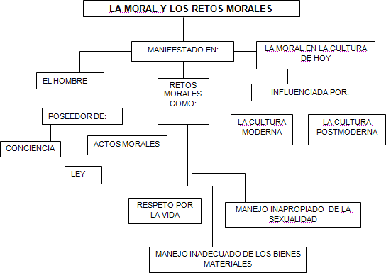

**Haz doble clic sobre el ícono para abrir el documento**



**DESARROLLO TEMÁTICO**

**LA MORAL Y LOS RETOS MORALES HOY**

**1.1 El hombre un ser moral:**

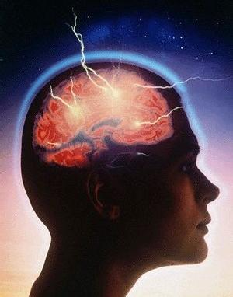Dios ha creado el ser humano confiriéndole la dignidad de persona dotándole de iniciativa y libertad. Esta libertad donada por Dios es el poder radicado en la razón y la conciencia que lo hace responsable de sus actos calificados moralmente como buenos o malos.

Para poder juzgar un acto humano es necesario hablar de conciencia moral, acto moral y ley.

**1.1.1 La conciencia moral**

Es la voz interior, donde cada persona se habla, se oye, se valora, se acepta o se rechaza a si misma. El hombre descubre una ley que él no se da a si mismo, pero a la que debe obedecer y cuya voz resuena en su interior, que lo llama siempre a hacer el bien y a evitar el mal… Es una ley inscrita por Dios en el corazón.

Imagen tomada de: [http://www.sindioses.org/escepticismo/misterioconciencia01.jpg](http://www.abogadosjusforum.net/images/legal_23.jpg)

La conciencia moral le ayuda a la persona a practicar el bien y a evitar el mal en el momento oportuno, aprobando las que son buenas y juzgando las que son malas.

**1.1.2 El acto moral**

Sólo es posible en el ser humano y supone pleno conocimiento y decisión personal mediante una actuación de voluntad libre. Los actos son buenos o malos, en la medida en que se dirijan las obras hacia el bien supremo. La moralidad de los actos depende del objeto, la intención y circunstancias de la acción:

***Objeto de la acción 🡪 Lo que se hace***

***Intención o fin 🡪 Para que se hace***

***Medios 🡪 La manera como se logra el objetivo***

El fin no puede justificar los medios, si la acción y el fin son buenos, los medios tienen que ser buenos.

**1.1.3 La ley**

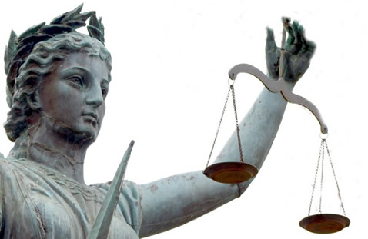

Es decisiva en la formación de la conciencia de las personas, por que según sea la ley a sin son sus comportamientos y actitudes; y según la conciencia se tenga de la verdad, la justicia, el amor, el respeto, el perdón; así es la relación que se tiene con los demás, con el mundo, con Dios y consigo mismo.

La ley orienta y dirige el obrar de la persona de modo que pueda juzgar y actuar correctamente.[1]

Imagen tomada de: [http://www.abogadosjusforum.net/images/legal_23.jpg](http://www.corazones.org/diccionario/habito.htm)

**1.2 La moral de la cultura de hoy**

Toda cultura pretende formar un perfil de hombre que responda a sus expectativas (misión y visión). Además ningún pueblo puede vivir aislado de las otras culturas más desarrolladas (medios de comunicación).

La cultura del pueblo colombiano ha sufrido la influencia de las culturas moderna y postmoderna, cada una de las cuales ha generado una visión del mundo y un concepto diferente de hombre.

**1.2.1 La cultura moderna**



Centrada en el hombre, con preocupaciones por los valores de la persona, su dimensión social y política, la razón era el absoluto, con grandes conquistas científicas, tecnológicas, etc. Que han satisfecho muchas necesidades del hombre. En esta cultura el hombre ha buscado y obtenido autonomía y dominio frente a la naturaleza, ha asumido la construcción de la historia, se ha desinteresado de Dios concediéndole privilegio solo a las cosas y situaciones propias del mundo material.

Imagen tomada de: <http://www.satlink.com/usuarios/g/gismojo/pedago3.jpg>

**1.2.2 La cultura postmoderna**

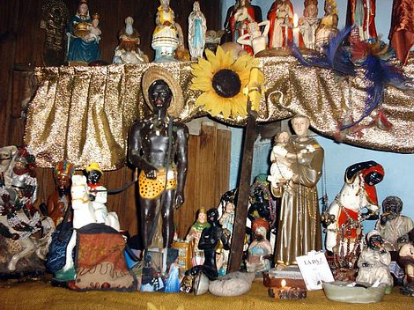Frente a los resultados de la modernidad, donde imperan la razón y la confianza en los logros del progreso indefinido, donde la adoración a la ciencia y la razón han dejado al hombre vacío emocional y espiritualmente, ha surgido entonces la postmodernidad, con un nacimiento religioso sincretista (mezcla de todas las creencias). Se da un gran valor a lo emocional, más que a lo racional y por lo tanto a lo espiritual (sicología moderna).

Imagen tomada de: <http://mpfiles.com.ar/images2/macu_altar-umbanda-det.jpg>

Con esto surge entonces una moral relativa y de ética civil, muchas veces en contra de la moral natural y de las normas cristianas. Esta moral de “consenso” va contra la dignidad de la persona y ha dado cabida a la cultura de la muerte, la violencia, el terrorismo, la drogadicción etc.

Es necesario volver a los valores morales cristianos que iluminen la realidad que se vive en el país; ofrecer los valores cristianos como una ética liberadora, ya que el cristianismo, puede responder a una vida digna con el manejo adecuado de los progresos de la ciencia, de la técnica y de los medios de comunicación en la construcción más justa, según el designio de Dios.

[2]

**1.3 Los retos morales hoy**



Se observa en nuestra sociedad el creciente desajuste ético-moral, en especial, la deformación de la conciencia, la ética permisiva y una sensible baja del sentido del pecado. Decrece el impulso de la fe, se pierde el valor religioso, se desconoce a Dios como sumo bien y último juez. Disminuye la práctica del sacramento de la reconciliación, es deficiente la presentación del magisterio de la iglesia.

La corrupción se ha generalizado. Hay un mal manejo de los recursos económicos públicos, progresa la demagogia, el populismo, la mentira política en las promesas electorales; se burla la justicia, se generaliza la impunidad y la comunidad se siente impotente e indefensa frente al delito.

Imagen tomada de: <http://www.pac.or.cr/sitio1/admin/noticias/upload/corrupcion.jpg>

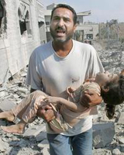Con ello se fomenta la insensibilidad social y el escepticismo ante la falta de aplicación de la justicia, se emiten leyes contrarias a los valores humanos y cristianos fundamentales, no hay una equitativa distribución de los bienes de la tierra.

**LECTURA COMPLEMENTARIA**

La libertad

Fuerza de crecimiento

Dios ha creado al hombre con capacidad de pensar, confiriéndole la dignidad de persona dotada de la iniciativa y el dominio de sus actos. Así dice el libro de la sabiduría: “Quiso Dios dejar al hombre en manos de su propia decisión”. De este modo, el hombre busca a Dios sin coacciones y, uniéndose a El, llega libremente a la plena y feliz perfección.

La libertad es el poder que tiene el hombre de obrar o de no obrar de hacer esto o aquello, de ejecutar por sí mismo acciones deliberadas (…) La libertad es en el hombre una fuerza de crecimiento y de maduración en la verdad y en la bondad. La libertad alcanza su perfección cuando está ordenada a Dios (…). Cuando el hombre, haciendo uso de su libertad, escoge sus actos, debe responder por ellos, pues los escogió a voluntad.

CATECISMO DE LA IGLESIA CATOLICA 1730,1734

Imagen tomada de:

[http://pandeoro.blogia.com/upload/20060801123611-libano.jpg](http://bp1.blogger.com/_7xNfaL18K-A/R8GtCxJDscI/AAAAAAAAAFM/5eDU9H63-uI/s1600-h/Juan+Pablo+II.jpg)

Los problemas morales de la cultura de hoy, están en el desmérito de la dignidad de la persona en lo referente al ***respeto por la vida, el manejo inadecuado de los bienes materiales, el manejo inapropiado de la sexualidad humana.*** Estos problemas son retos para el hombre de hoy, por que influyen en la unidad familiar fundamento de la sociedad, en la cual juega un papel fundamental el manejo de los medios de comunicación.

La cultura necesita de una ética- moral, que le ayude a superar esta crisis de una sociedad permisiva, facilista, hedonista, pluralista… Que le confronte sus conductas y comportamientos y le plantee formas de vida.

Para esto el cristianismo tiene y ofrece criterios propios que fundamentan valores de amor, de paz, de justicia, de vida, de fidelidad, de responsabilidad… Estos valores son el núcleo de los mandamientos de la ley de Dios, traducidos por Jesús en las bienaventuranzas y vividos desde el amor, única ley capaz de despertar actitudes a favor de estos valores.

Por eso quien acepta a Jesucristo y a sus criterios como norma y ley de vida, puede responder a estos retos morales, porque él hace posible lo que el ser humano no es capaz de hacer por sí solo. [3]

**LAS VIRTUDES CRISTIANAS**

**2.1 Las virtudes**

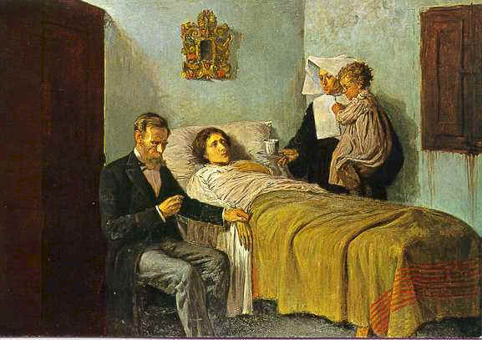Las virtudes humanas son actitudes permanentes que guían nuestros actos libremente según la razón y la fe. Las virtudes nos permiten obrar el bien de una manera más fácil y agradable, de tal manera que no sintamos que estamos haciendo un terrible sacrificio cuando optamos por cumplir el deber, respetar a los demás, defender las causas justas, etc. Para adquirir las virtudes humanas existen ayudas como:

Imagen tomada de: [http://www.fisterra.com/human/3arte/pintura/images/ciencia_caridad.jpg](http://i167.photobucket.com/albums/u139/mrslatina0825/Dios/JesC3BAs20y20hombre20orando-1.jpg)

**La fuerza de voluntad**, mediante la cual optamos libremente por las virtudes que nos preparan para aceptar y vivir el estilo de vida que Jesús nos propone y cuyo máximo signo es el amor.

**La educación** tanto del hogar como la del colegio, por medio de la cual aprendemos a diferenciar los actos buenos de los malos y por la que nos identificamos con los actos buenos, porque a través de ellos nos realizamos como personas y colaboramos en la construcción da la comunidad.

**La ayuda del Espíritu Santo,** que nos ayuda a perseverar en las virtudes cuando las aceptamos libremente.

“Si alguien ama la justicia, las virtudes serán el fruto de sus esfuerzos. Pues la sabiduría enseña la moderación y la prudencia, la justicia y la fortaleza, que son más útiles para los hombres que cualquier otra cosa en la vida” SAB 8, 7.

Virtud es un buen [hábito](http://mikel.agirregabiria.net/2003/dinero2.jpg) que capacita a la persona para actuar de acuerdo a la razón recta. Hace de su poseedor una buena persona y hace sus actos también buenos. *Fr. John Hardon,* *Modern Catholic Dictionary.* Un mal hábito se llama [vicio](http://www.corazones.org/diccionario/vicio.htm)

Las virtudes adquiridasno dependen de la fe. Una persona con el uso de la razón y con su esfuerzo natural puede llegar a ser virtuosa. Pero por la fe nos abrimos a la gracia que perfecciona las virtudes, capacitando la acción sobrenatural, el bien más perfecto.

**2.1.1 El Catecismo y las virtudes**

**1803** “Todo cuanto hay de verdadero, de noble, de justo, de puro, de amable, de honorable, todo cuanto sea virtud y cosa digna de elogio, todo eso tenedlo en cuenta” (Flp 4, 8).

La virtud es una disposición habitual y firme a hacer el bien. Permite a la persona no sólo realizar actos buenos, sino dar lo mejor de sí misma. Con todas sus fuerzas sensibles y espirituales, la persona virtuosa tiende hacia el bien, lo busca y lo elige a través de acciones concretas.

El objetivo de una vida virtuosa consiste en llegar a ser semejante a Dios. (S. Gregorio de Nisa, beat. 1).

**1804** Las *virtudes humanas* son actitudes firmes, disposiciones estables, perfecciones habituales del entendimiento y de la voluntad que regulan nuestros actos, ordenan nuestras pasiones y guían nuestra conducta según la razón y la fe. Proporcionan facilidad, dominio y gozo para llevar una vida moralmente buena. El hombre virtuoso es el que practica libremente el bien.

Las virtudes morales se adquieren mediante las fuerzas humanas. Son los frutos y los gérmenes de los actos moralmente buenos. Disponen todas las potencias del ser humano para armonizarse con el amor divino

.

***“La caridad cristiana es la máxima expresión de la justicia social”***

**2.1.2 Virtudes cardinales**

**[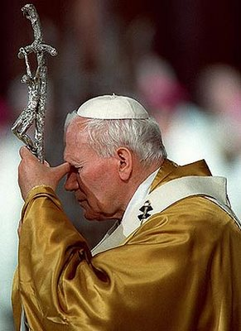](http://www.fisterra.com/human/3arte/pintura/images/ciencia_caridad.jpg)1805** Cuatro virtudes desempeñan un papel fundamental. Por eso se las llama “cardinales”; todas las demás se agrupan en torno a ellas. Estas son la prudencia, la justicia, la fortaleza y la templanza. ‘¿Amas la justicia? Las virtudes son el fruto de sus esfuerzos, pues ella enseña la templanza y la prudencia, la justicia y la fortaleza’ (Sb 8, 7). Bajo otros nombres, estas virtudes son alabadas en numerosos pasajes de la Escritura.

**1806 La *prudencia*** es la virtud que dispone la razón práctica a discernir en toda circunstancia nuestro verdadero bien y a elegir los medios rectos para realizarlo. “El hombre cauto medita sus pasos” (Pr 14, 15). “Sed sensatos y sobrios para daros a la oración” (1 Pe 4, 7). La prudencia es la “regla recta de la acción”, escribe santo Tomás (s. th. 2-2, 47, 2), siguiendo a Aristóteles. No se confunde ni con la timidez o el temor, ni con la doblez o la disimulación. Es llamada “auriga virtutum”: conduce las otras virtudes indicándoles regla y medida. Es la prudencia quien guía directamente el juicio de conciencia. El hombre prudente decide y ordena su conducta según este juicio. Gracias a esta virtud aplicamos sin error los principios morales a los casos particulares y superamos las dudas sobre el bien que debemos hacer y el mal que debemos evitar.

Imagen tomada de: [http://escueladefamilia.blogspot.com/2008/02/virtudes-cardinales-la-fortaleza.html](http://img162.imageshack.us/img162/5854/untitledzj1.png)

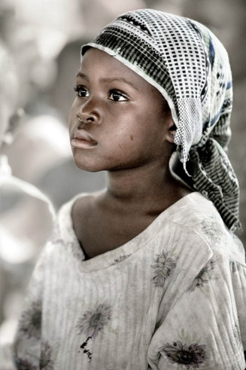**1807 La *justicia*** es la virtud moral que consiste en la constante y firme voluntad de dar a Dios y al prójimo lo que les es debido. La justicia para con Dios es llamada “la virtud de la religión”. Para con los hombres, la justicia dispone a respetar los derechos de cada uno y a establecer en las relaciones humanas la armonía que promueve la equidad respecto a las personas y al bien común. El hombre justo, evocado con frecuencia en las Sagradas Escrituras, se distingue por la rectitud habitual de sus pensamientos y de su conducta con el prójimo. “Siendo juez no hagas injusticia, ni por favor del pobre, ni por respeto al grande: con justicia juzgarás a tu prójimo” (Lv 19, 15). “Amos, dad a vuestros esclavos lo que es justo y equitativo, teniendo presente que también vosotros tenéis un Amo en el cielo” (Col 4, 1).

Imagen tomada de: <http://www.athletesdumonde.org/ressources/images/regard_liberia.jpg>

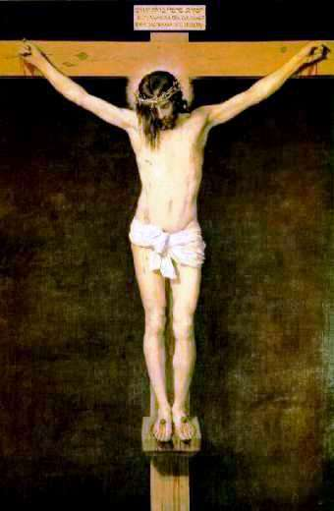**1808 La *fortaleza*** es la virtud moral que asegura en las dificultades la firmeza y la constancia en la búsqueda del bien. Reafirma la resolución de resistir a las tentaciones y de superar los obstáculos en la vida moral. La virtud de la fortaleza hace capaz de vencer el temor, incluso a la muerte, y de hacer frente a las pruebas y a las persecuciones. Capacita para ir hasta la renuncia y el sacrificio de la propia vida por defender una causa justa. “Mi fuerza y mi cántico es el Señor” (Sal 118, 14). “En el mundo tendréis tribulación. Pero ¡ánimo!: Yo he vencido al mundo” (Jn 16, 33).

Imagen tomada de: <http://hablasonialuz.files.wordpress.com/2007/04/cristo-de-velasquez-1635.jpg>

**1809 La *templanza*** es la virtud moral que modera la atracción de los placeres y procura el equilibrio en el uso de los bienes creados. Asegura el dominio de la voluntad sobre los instintos y mantiene los deseos en los límites de la honestidad. La persona moderada orienta hacia el bien sus apetitos sensibles, guarda una sana discreción y no se deja arrastrar para seguir la pasión de su corazón. La templanza es a menudo alabada en el Antiguo Testamento: “No vayas detrás de tus pasiones, tus deseos refrena” (Si 18, 30). En el Nuevo Testamento es llamada moderación o sobriedad. “Debemos ‘vivir con moderación, justicia y piedad en el siglo presente” (Tt 2, 12).

Imagen tomada de: [http://mikel.agirregabiria.net/2003/dinero2.jpg](http://www.sindioses.org/escepticismo/misterioconciencia01.jpg)

Vivir bien no es otra cosa que amar a Dios con todo el corazón, con toda el alma y con todo el obrar. Quien no obedece más que a El (lo cual pertenece a la justicia), quien vela para discernir todas las cosas por miedo a dejarse sorprender por la astucia y la mentira (lo cual pertenece a la prudencia), le entrega un amor entero (por la templanza), que ninguna desgracia puede derribar (lo cual pertenece a la fortaleza). (S. Agustín, mor. eccl. 1, 25, 46).

**Las virtudes y la gracia**

**1810** Las virtudes humanas adquiridas mediante la educación, mediante actos deliberados, y una perseverancia, mantenida siempre en el esfuerzo, son purificadas y elevadas por la gracia divina. Con la ayuda de Dios forjan el carácter y dan soltura en la práctica del bien. El hombre virtuoso es feliz al practicarlas.

**1811** Para el hombre herido por el pecado no es fácil guardar el equilibrio moral. El don de la salvación por Cristo nos otorga la gracia necesaria para perseverar en la búsqueda de las virtudes. Cada cual debe pedir siempre esta gracia de luz y de fortaleza, recurrir a los sacramentos, cooperar con el Espíritu Santo, seguir sus invitaciones a amar el bien y guardarse del mal.[4]

“Si tienes que sufrir injusticias, consuélate; la verdadera tristeza consiste en cometerlas”. DEMOCRITO.

**2.1.3 Virtudes Teologales**

**Las tres virtudes teologales son infusas por Dios en nuestra alma: FE, ESPERANZA y CARIDAD.** Las Virtudes teologales informan y vivifican todas las virtudes morales. Para comprender las virtudes teologales, primero lea lo que es [Virtud](http://www.corazones.org/diccionario/virtud.htm)**.**

***Del Catecismo***

**1812** Las virtudes humanas se arraigan en las virtudes teologales que adaptan las facultades del hombre a la participación de la naturaleza divina (cf 2 P 1, 4). Las virtudes teologales se refieren directamente a Dios. Disponen a los cristianos a vivir en relación con la Santísima Trinidad. Tienen como origen, motivo y objeto a Dios Uno y Trino.

**1813** Las virtudes teologales fundan, animan y caracterizan el obrar moral del cristiano. Informan y vivifican todas las virtudes morales. Son infundidas por Dios en el alma de los fieles para hacerlos capaces de obrar como hijos suyos y merecer la vida eterna. Son la garantía de la presencia y la acción del Espíritu Santo en las facultades del ser humano. Tres son las virtudes teologales: la fe, la esperanza y la caridad (cf 1 Co 13, 13).

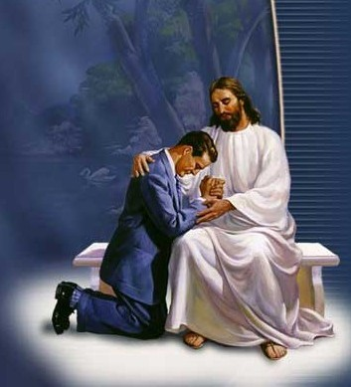**FE: Etim: del latín: *fides*, creer.**

"El acto de fe" es el asentimiento de la mente a lo que Dios ha revelado. Un acto de fe sobrenatural requiere gracia divina. Se da bajo la influencia de la voluntad la cual requiere la ayuda de la gracia. Si el acto de fe se hace en estado de gracia, es meritorio ante Dios. Actos explícitos de fe son necesarios, por ejemplo, cuando la virtud de la fe está siendo probada por la tentación o cuando nuestra fe es retada o cuando estamos ante actitudes mundanas contrarias a la fe. Estas situaciones debilitarían nuestra fe si no recurrimos a un acto de fe. Un ejemplo de acto de fe: "Dios mío, yo creo en Tí y todo lo que nos enseñas en Tu Iglesia, porque Tu los has dicho y tu palabra es veraz".  El acto de fe no siempre se vocaliza.  En muchas situaciones lo hacemos y está siempre latente en nuestro corazón.

Imagen tomada de:

[http://i167.photobucket.com/albums/u139/mrslatina0825/Dios/JesC3BAs20y20hombre20orando-1.jpg](http://pandeoro.blogia.com/upload/20060801123611-libano.jpg)

***Del Catecismo***

**1814** La fe es la virtud teologal por la que creemos en Dios y en todo lo que El nos ha dicho y revelado, y que la Santa Iglesia nos propone, porque El es la verdad misma. Por la fe “el hombre se entrega entera y libremente a Dios” (DV 5). Por eso el creyente se esfuerza por conocer y hacer la voluntad de Dios. “El justo vivirá por la fe” (Rm 1, 17). La fe viva “actúa por la caridad” (Ga 5, 6).

**1815** El don de la fe permanece en el que no ha pecado contra ella (cf Cc. Trento: DS 1545). Pero, “la fe sin obras está muerta” (St 2, 26): privada de la esperanza y de la caridad, la fe no une plenamente el fiel a Cristo ni hace de él un miembro vivo de su Cuerpo.

**1816** El discípulo de Cristo no debe sólo guardar la fe y vivir de ella sino también profesarla, testimoniarla con firmeza y difundirla: “Todos vivan preparados para confesar a Cristo delante de los hombres y a seguirle por el camino de la cruz en medio de las persecuciones que nunca faltan a la Iglesia” (LG 42; cf DH 14). El servicio y el testimonio de la fe son requeridos para la salvación: “Todo aquel que se declare por mí ante los hombres, yo también me declararé por él ante mi Padre que está en los cielos; pero a quien me niegue ante los hombres, le negaré yo también ante mi Padre que está en los cielos” (Mt 10, 32-33).

**Fe en relación a la moral**

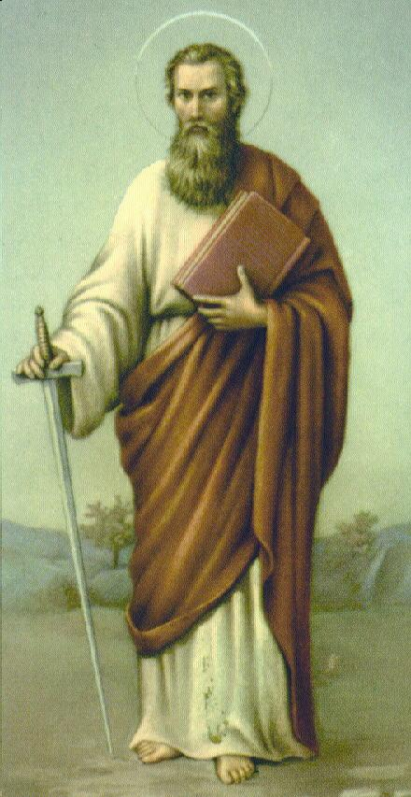**2087** Nuestra vida moral tiene su fuente en la fe en Dios que nos revela su amor. San Pablo habla de la “obediencia de la fe” (Rm 1, 5; 16, 26) como de la primera obligación. Hace ver en el “desconocimiento de Dios” el principio y la explicación de todas las desviaciones morales (cf Rm 1, 18-32). Nuestro deber para con Dios es creer en El y dar testimonio de El.

**2088** El primer mandamiento nos pide que alimentemos y guardemos con prudencia y vigilancia nuestra fe y que rechacemos todo lo que se opone a ella. Hay diversas maneras de pecar contra la fe:

**La *duda voluntaria*** respecto a la fe descuida o rechaza tener por verdadero lo que Dios ha revelado y la Iglesia propone creer. La *duda involuntaria* designa la vacilación en creer, la dificultad de superar las objeciones con respecto a la fe o también la ansiedad suscitada por la oscuridad de ésta. Si la duda se fomenta deliberadamente, puede conducir a la ceguera del espíritu.

Imagen tomada de: [http://www.catholicmedia.net/halo/pic/paul1.jpg](http://escueladefamilia.blogspot.com/2008/02/virtudes-cardinales-la-fortaleza.html)

**2089** **La *incredulidad*** es el menosprecio de la verdad revelada o el rechazo voluntario de prestarle asentimiento. “Se llama *herejía* la negación pertinaz, después de recibido el bautismo, de una verdad que ha de creerse con fe divina y católica, o la duda pertinaz sobre la misma; *apostasía* es el rechazo total de la fe cristiana; *cisma*, el rechazo de la sujeción al Sumo Pontífice o de la comunión con los miembros de la Iglesia a él sometidos” (CIC can. 751).

**“En la fe no hay espacio para la desesperación”.**

Mahatma Gandhi

**ESPERANZA: Etim: Del latín: *spes.***

***Del Catecismo***

**1817**. La esperanza es la virtud teologal por la que aspiramos al Reino de los cielos y a la vida eterna como felicidad nuestra, poniendo nuestra confianza en las promesas de Cristo y apoyándonos no en nuestras fuerzas, sino en los auxilios de la gracia del Espíritu Santo. “Mantengamos firme la confesión de la esperanza, pues fiel es el autor de la promesa” (Hb 10,23). Este es “el Espíritu Santo que El derramó sobre nosotros con largueza por medio de Jesucristo nuestro Salvador para que, justificados por su gracia, fuésemos constituidos herederos, en esperanza, de vida eterna” (Tt 3, 6-7).

**1818** La virtud de la esperanza corresponde al anhelo de felicidad puesto por Dios en el corazón de todo hombre; asume las esperanzas que inspiran las actividades de los hombres; las purifica para ordenarlas al Reino de los cielos; protege del desaliento; sostiene en todo desfallecimiento; dilata el corazón en la espera de la bienaventuranza eterna. El impulso de la esperanza preserva del egoísmo y conduce a la dicha de la caridad.



“Espera, espera, que no sabes cuándo vendrá el día ni la hora. Vela con cuidado, que todo se pasa con brevedad, aunque tu deseo hace lo cierto dudoso, y el tiempo breve largo. Mira que mientras más peleares, más mostrarás el amor que tienes a tu Dios y más te gozarás con tu Amado con gozo y deleite que no puede tener fin”.

(S. Teresa de Jesús, excl. 15, 3)



**1819** La esperanza cristiana recoge y perfecciona la esperanza del pueblo elegido que tiene su origen y su modelo en la *esperanza de Abraham* en las promesas de Dios; esperanza colmada en Isaac y purificada por la prueba del sacrificio. “Esperando contra toda esperanza, creyó y fue hecho padre de muchas naciones” (Rm 4, 18).

**1820** La esperanza cristiana se manifiesta desde el comienzo de la predicación de Jesús en la proclamación de las bienaventuranzas. Las *bienaventuranzas* elevan nuestra esperanza hacia el cielo como hacia la nueva tierra prometida; trazan el camino hacia ella a través de las pruebas que esperan a los discípulos de Jesús. Pero por los méritos de Jesucristo y de su pasión, Dios nos guarda en “la esperanza que no falla” (Rm 5, 5). La esperanza es “el ancla del alma”, segura y firme, “que penetra... a donde entró por nosotros como precursor Jesús” (Hb 6, 19-20). Es también un arma que nos protege en el combate de la salvación: “Revistamos la coraza de la fe y de la caridad, con el yelmo de la esperanza de salvación” (1 Ts 5, 8). Nos procura el gozo en la prueba misma: “Con la alegría de la esperanza; constantes en la tribulación” (Rm 12, 12). Se expresa y se alimenta en la oración, particularmente en la del *Padre Nuestro*, resumen de todo lo que la esperanza nos hace desear.

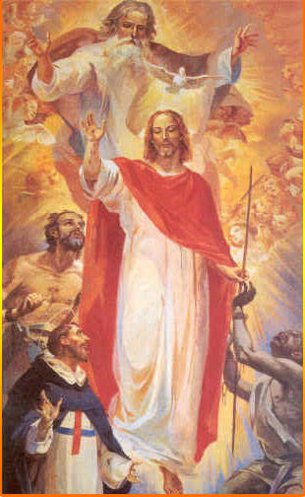**1821** Podemos, por tanto, esperar la gloria del cielo prometida por Dios a los que le aman (cf Rm 8, 28-30) y hacen su voluntad (cf Mt 7, 21). En toda circunstancia, cada uno debe esperar, con la gracia de Dios, “perseverar hasta el fin” (cf Mt 10, 22; cf Cc. Trento: DS 1541) y obtener el gozo del cielo, como eterna recompensa de Dios por las obras buenas realizadas con la gracia de Cristo. En la esperanza, la Iglesia implora que “todos los hombres se salven” (1Tm 2, 4). Espera estar en la gloria del cielo unida a Cristo, su esposo:

**Esperanza en relación a la moral**

**2090** Cuando Dios se revela y llama al hombre, éste no puede responder plenamente al amor divino por sus propias fuerzas. Debe esperar que Dios le dé la capacidad de devolverle el amor y de obrar conforme a los mandamientos de la caridad. La esperanza es aguardar confiadamente la bendición divina y la bienaventurada visión de Dios; es también el temor de ofender el amor de Dios y de provocar su castigo.

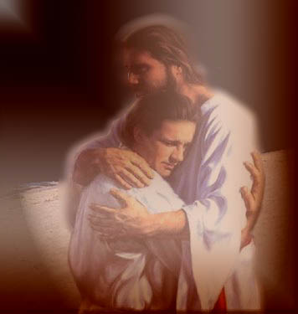Imagen tomada de: [http://www.centrotrinitario.com.ar/images/santisima-trinidad-1.jpg](http://www.catholicmedia.net/halo/pic/paul1.jpg)

**2091** El primer mandamiento se refiere también a los pecados contra la esperanza, que son la desesperación y la presunción:

**Por la *desesperación***, el hombre deja de esperar de Dios su salvación personal, el auxilio para llegar a ella o el perdón de sus pecados. Se opone a la Bondad de Dios, a su Justicia -porque el Señor es fiel a sus promesas- y a su Misericordia.

**2092** Hay dos clases de *presunción*. O bien el hombre presume de sus capacidades (esperando poder salvarse sin la ayuda de lo alto), o bien presume de la omnipotencia o de la misericordia divinas (esperando obtener su perdón sin conversión y la gloria sin mérito).

Imagen tomada de: <http://www.scalando.com/iconos/cristojesus_archivos/jesusdenazaret.jpg>

**CARIDAD: Etim: Del latín *charitas.***

***Del Catecismo***

**1822** La caridad es la virtud teologal por la cual amamos a Dios sobre todas las cosas por El mismo y a nuestro prójimo como a nosotros mismos por amor de Dios.

**1823** Jesús hace de la caridad el *mandamiento nuevo* (cf Jn 13, 34). Amando a los suyos hasta el fin (Jn 13, 1), manifiesta el amor del Padre que ha recibido. Amándose unos a otros, los discípulos imitan el amor de Jesús que reciben también en ellos. Por eso Jesús dice: “Como el Padre me amó, yo también os he amado a vosotros; permaneced en mi amor” (Jn 15, 9). Y también: “Este es el mandamiento mío: que os améis unos a otros como yo os he amado” (Jn 15, 12).

**1824** “Fruto del Espíritu y plenitud de la ley, la caridad guarda los *mandamientos* de Dios y de Cristo”: “Permaneced en mi amor. Si guardáis mis mandamientos, permaneceréis en mi amor” (Jn 15, 9-10; cf Mt 22, 40; Rm 13, 8_10).

**1825** Cristo murió por amor a nosotros “cuando éramos todavía enemigos” (Rm 5, 10). El Señor nos pide que amemos como El hasta a nuestros *enemigos* (cf Mt 5, 44), que nos hagamos prójimos del más lejano (cf Lc 10, 27-37), que amemos a los niños (cf Mc 9, 37) y a los pobres como a El mismo (cf Mt 25, 40.45).

El apóstol san Pablo ofrece una descripción incomparable de la caridad: “La caridad es paciente, es servicial; la caridad no es envidiosa, no es jactanciosa, no se engríe; es decorosa; no busca su interés; no se irrita; no toma en cuenta el mal; no se alegra de la injusticia; se alegra con la verdad. Todo lo excusa. Todo lo cree. Todo lo espera. Todo lo soporta” (1 Co 13, 4-7).

**LECTURA COMPLEMENTARIA**

¿Qué es justicia social?

Si la justicia es darle a cada uno lo que le corresponde, ¿qué es la justicia social? Hacer posible el bien de toda la comunidad, teniendo en cuenta los derechos de todos los seres humanos. La justicia social permite a todos los hombres y mujeres desarrollar sus facultades y ponerlas al servicio de la sociedad.

La caridad y el amor cristianos son ante todo una exigencia de justicia, es decir, de reconocimiento concreto de la dignidad y de los derechos de cada hombre, de cada persona considerada como individuo y como miembro de una comunidad y sociedad.

La justicia no es total sino comprende y abarca también el amor hacia el otro. Para el cristiano cada persona es imagen concreta de Dios, el hermano viviente de Cristo. Dios con su exigencia absoluta de justicia y amor, pide una respuesta a su misericordiosa justicia; por eso, si la caridad y el amor cristiano son verdaderos, están cimentados en la justicia, son el alma de la justicia. La falta de sensibilidad por los problemas de justicia social está mostrando la ausencia de una caridad cristiana verdadera.

SECRETARIADO NACIONAL DE PASTORAL

**1826** “Si no tengo caridad -dice también el apóstol- nada soy...”. Y todo lo que es privilegio, servicio, virtud misma... si no tengo caridad, nada me aprovecha (1 Co 13, 1-4). La caridad es superior a todas las virtudes. Es la primera de las virtudes teologales: Ahora subsisten la fe, la esperanza y la caridad, estas tres. Pero *la mayor de todas ellas es la caridad* (1 Co 13,13).

**1827** El ejercicio de todas las virtudes está animado e inspirado por la caridad. Esta es el vínculo de la perfección (Col 3, 14); es la *forma de las virtudes*; las articula y las ordena entre sí; es fuente y término de su práctica cristiana. La caridad asegura y purifica nuestra facultad humana de amar. La eleva a la perfección sobrenatural del amor divino.

**1828** “La práctica de la vida moral animada por la caridad da al cristiano la libertad espiritual de los hijos de Dios. Este no se halla ante Dios como un esclavo, en el temor servil, ni como el mercenario en busca de un jornal, sino como un hijo que responde al amor del que nos amó primero” (1 Jn 4,19): O nos apartamos del mal por temor del castigo y estamos en la disposición del esclavo, o buscamos el incentivo de la recompensa y nos parecemos a mercenarios, o finalmente obedecemos por el bien mismo del amor del que manda... y entonces estamos en la disposición de hijos (S. Basilio, reg. fus. prol. 3).

**1829** La caridad tiene por *frutos* el gozo, la paz y la misericordia. Exige la práctica del bien y la corrección fraterna; es benevolencia; suscita la reciprocidad; es siempre desinteresada y generosa; es amistad y comunión:

***“La culminación de todas nuestras obras es el amor. Ese es el fin; para conseguirlo, corremos; hacia él corremos; una vez llegados, en él reposamos”***

*(S. Agustín, ep.Jo. 10, 4).*

**La Caridad en relación a la moral**

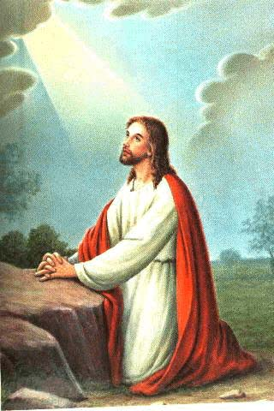**2093** La fe en el amor de Dios encierra la llamada y la obligación de responder a la caridad divina mediante un amor sincero. El primer mandamiento nos ordena amar a Dios sobre todas las cosas y a las criaturas por El y a causa de El (cf Dt 6, 4-5).

**2094** Se puede pecar de diversas maneras contra el amor de Dios. **La *indiferencia*** descuida o rechaza la consideración de la caridad divina; desprecia su acción preveniente y niega su fuerza. **La *ingratitud*** omite o se niega a reconocer la caridad divina y devolverle amor por amor. **La *tibieza*** es una vacilación o negligencia en responder al amor divino; puede implicar la negación a entregarse al movimiento de la caridad. **La *acedía* o pereza** espiritual llega a rechazar el gozo que viene de Dios y a sentir horror por el bien divino. **El *odio a Dios*** tiene su origen en el orgullo; se opone al amor de Dios cuya bondad niega y lo maldice porque condena el pecado e inflige penas.

**Conclusión:** Dios nos invita a la participación en la vida divina. Su amor quiere levantarnos a una vida digna de los hijos de Dios. Abramos el corazón a las virtudes de la fe, esperanza y caridad, y erradiquemos de nuestra vida todo lo que nos separa de Dios.[5]

Imagen tomada de: [http://img162.imageshack.us/img162/5854/untitledzj1.png](http://www.centrotrinitario.com.ar/images/santisima-trinidad-1.jpg)

1. Semilla Cristiana 9. MIGEMA EDICIONES. LTDA. 1996
2. Ibid. Pag. 23.
3. Ibid. Pag, 25
4. [www.corazones.org](http://www.corazones.org/index.html)
5. [**www.corazones.org**](http://www.corazones.org)